Załącznik do uchwały Nr 31/365/14/IV
Zarządu Województwa Warmińsko-Mazurskiego
z dnia 2 czerwca 2014 roku

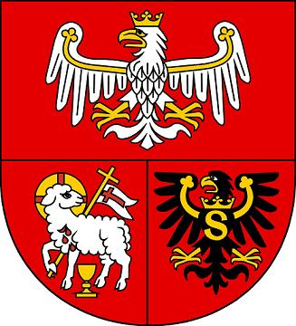

Samorząd Województwa Warmińsko-Mazurskiego informuje o możliwości składania wniosków
za pośrednictwem Stowarzyszenia Lokalna Grupa Działania „Lider w EGO” w ramach działania „Wdrażanie Lokalnych Strategii Rozwoju” Programu Rozwoju Obszarów Wiejskich na lata 2007 – 2013 na operacje, które spełniają warunki przyznania pomocy w ramach działań:

- „Tworzenie i rozwój mikroprzedsiębiorstw” (nabór nr IV/LIDERWEGO/PROW-LEADER/4.1/413-312TRM/2014)
- „Różnicowanie w kierunku działalności nierolniczej” (nabór nr IV/LIDERWEGO/PROW-LEADER/4.1/413-311RDN/2014)
- „Odnowa i rozwój wsi” (nabór nr IV/LIDERWEGO/PROW-LEADER/4.1/413-313ORW/2014)
- Operacje, które nie odpowiadają warunkom przyznania pomocy w ramach Osi 3 PROW 2007-2013, ale przyczyniają się do osiągnięcia celów tej osi – tzw. Małe Projekty (nabór
nr IV/LIDERWEGO/PROW-LEADER/4.1/413-MP/2014).

I. Termin składania wniosków:

Wnioski o przyznanie pomocy wraz z załącznikami można składać osobiście od poniedziałku do piatku
w godzinach od 08:00 do 16:00 w terminie od 20 czerwca 2014r. do 07 lipca 2014r. Decyduje data wpływu wniosku do Biura LGD.

II. Miejsce składania wniosków:

Wnioski składa się w Biurze Stowarzyszenia Lokalna Grupa Działania „Lider w EGO”, ul. Plac Wolności 2, pokój nr 1, 19 – 400 Olecko.
Zaleca się złożenie dwóch jednobrzmiących egzemplarzy wniosku wraz z niezbędnymi załącznikami w wersji papierowej oraz w wersji elektronicznej (płyta CD/DVD). Opis płyty powinien zawierać numer konkursu, nazwę Beneficjenta oraz tytuł wniosku.

III. Miejsce udostępnienia dokumentacji konkursowej:

Formularze wniosków o przyznanie pomocy wraz z instrukcją, wykaz dokumentów i wzory formularzy niezbędnych do wyboru operacji przez LGD oraz kryteria wyboru operacji znajdują się na stronach internetowych:
- Stowarzyszenia Lokalna Grupa Działania „Lider w EGO”: www.liderwego.pl, w zakładce NABORY.
-Urzędu Marszałkowskiego Województwa Warmińsko-Mazurskiego: www.sporol.warmia.mazury.pl, w zakładce NABORY W LGD
oraz w Biurze Stowarzyszenia Lokalnej Grupy Działania „Lider w EGO”, Plac Wolności 2, 19-400 Olecko
i Departamencie Rozwoju Obszarów Wiejskich i Rolnictwa Urzędu Marszałkowskiego Województwa Warmińsko-Mazurskiego w Olsztynie, ul. Emilii Plater 1 oraz na stronie internetowej Agencji Restrukturyzacji
i Modernizacji Rolnictwa www.arimr.gov.pl oraz w siedzibie Warmińsko-Mazurskiego Oddziału Regionalnego Agencji Restrukturyzacji i Modernizacji Rolnictwa i Centrali Agencji Restrukturyzacji i Modernizacji Rolnictwa.

IV. Minimalne wymagania, które są niezbędne do wyboru wniosku przez LGD w ramach działania:

Wniosek musi być zgodny z Lokalną Strategią Rozwoju Obszaru EGO na lata 2009-2015
i oceniony według kryteriów lokalnych, za które otrzymał ocenę wynoszącą co najmniej 30% punktów ogólnej sumy punktów, uznawany jest za wniosek spełniający wymagania minimalne dla operacji w ramach wdrażania LSR.

V. Limit dostępnych środków wynosi dla poszczególnych naborów:

- Tworzenie i rozwój mikroprzedsiębiorstw – 367 011,00 zł
- Różnicowanie w kierunku działalności nierolniczej - 730 974,50 zł
- Odnowa i rozwój wsi – 620 622,49 zł
- Małe projekty – 935 352,96 zł

VI. Dodatkowe informacje:

Dodatkowe informacje można uzyskać w Biurze Stowarzyszenia LGD „Lider w EGO”, ul. Plac Wolności 2, pokój nr 1, 19-400 Olecko; Tel. 87 6101183, e-mail: biuro@liderwego.pl

 |  | 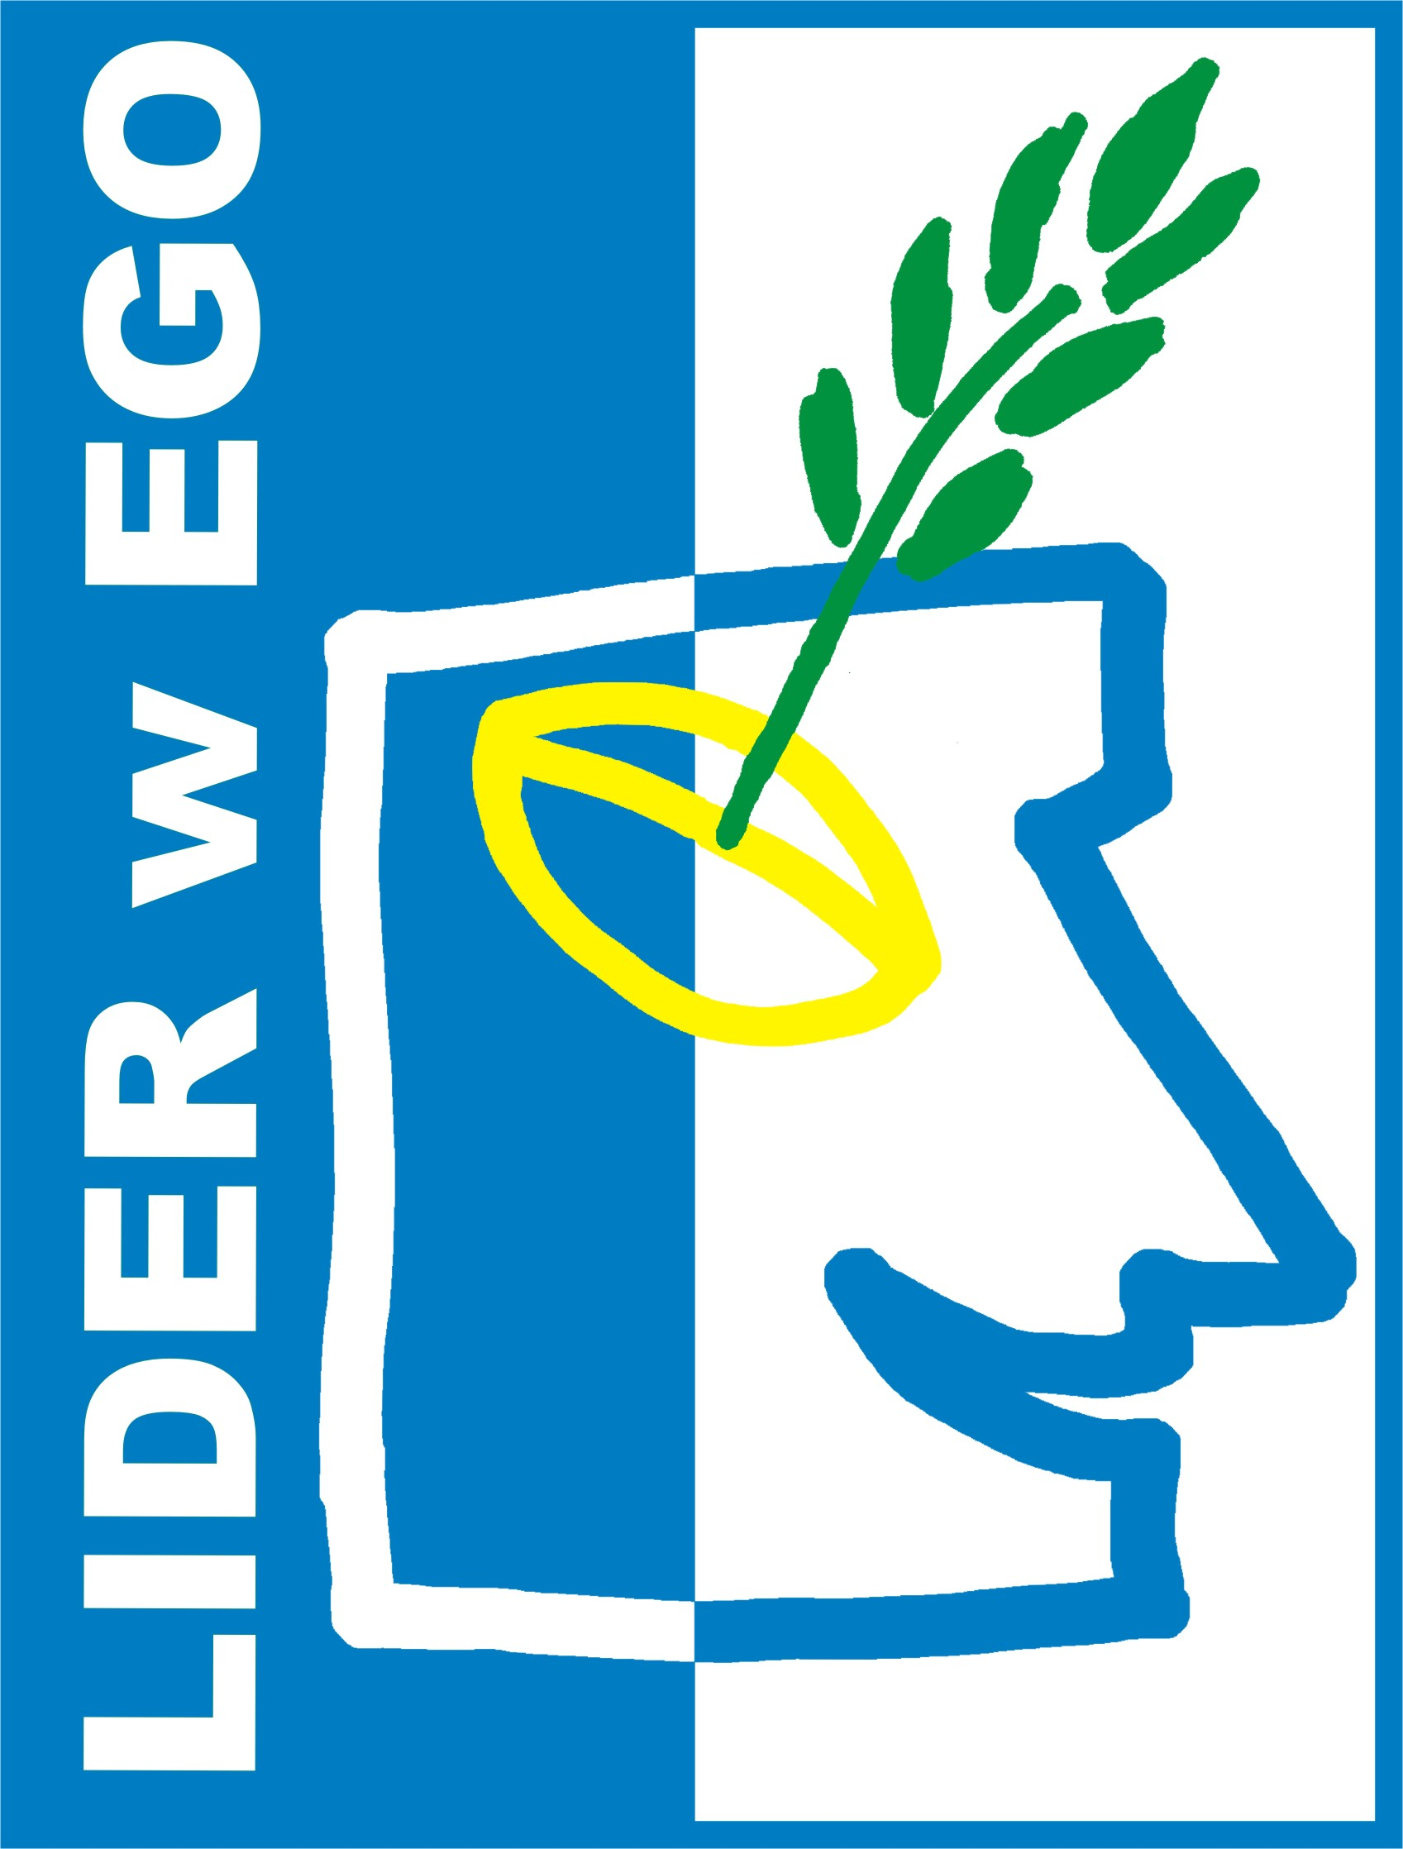 |  | 

Europejski Fundusz Rolny na Rzecz Rozwoju Obszarów Wiejskich. Europa inwestująca w obszary wiejskie.
Informacja opracowana przez Urząd Marszałkowski Województwa Warmińsko-Mazurskiego
i Stowarzyszenie Lokalna Grupa Działania „Lider w EGO”.
Ogłoszenie współfinansowane ze środków Unii Europejskiej w ramach Pomocy Technicznej Programu Rozwoju Obszarów Wiejskich na lata 2007-2013.
Instytucja Zarządzająca Programem Rozwoju Obszarów Wiejskich na lata 2007-2013
– Ministerstwo Rolnictwa i Rozwoju Wsi.

